e
Requerimientos funcionales

Luca Process (2.1)

Autor(es): CIC | Rev.: 1.0 |  | Santander, 14/06/2017

Historia del Documento
Fecha | Ver. | Modificado por | Modificaciones
2017/06/14 | 0.1 | SHI | Borrador de requerimientos LUCA-BDS 2.0 Luca Process
Realizado por: quien lo hace | Revisado por: quien revisa | Aprobado por: quien aprueba
Fecha realización: DD/MM/YYYY | Fecha revisión : 13/10/2015 | Fecha aplicación: 14/10/2015

TABLA DE CONTENIDOS
1 Objetivo 4
2 Requerimientos funcionales 5
2.1 Asincronismos y modelo de actualización push 5
2.2 Proceso unión de formularios 5
2.3 Proceso E2E 6
2.4 Proceso E2E condicional 7

Objetivo
El objetivo de este documento es definir de forma parcial las nuevas funcionalidades que afectan a la versión 2.1, atendiendo a la funcionalidad de implementar procesos E2E de sistemas de negocio.
Este módulo será una mejora importante en la capitación gráfica de LUCA-BDS y será un cambio importante en la capacidad de asincronismos y la ejecución completa en el proceso.
Como base de este módulo se utiizarán los formularios base de LUCA. A partir de la agrupación de cajas y conexiones.
Para garantizar que el asincronismo de este modelo permita simular una navegación real, se aplicarán conceptos de Push en la alimentación de las cajas.

Requerimientos funcionales
A continuación, desarrollamos los requerimientos que el nuevo módulo deberá cubrir. Es crítica la capitación gráfica de este módulo de LUCA-BDS, para ello se utilizará procesos asíncronos y librerías JScripts GoJS.

Asincronismos y modelo de actualización push
Durante el proceso de ejecución de las cajas, deberá dar la sensación de sistema vivo. Donde en un modelo gráfico que vaya incorporando la información que se va cargando.

Proceso unión de formularios
El proceso multi-formulario va a permitir la generación de un formulario de datos a partir de datos de diferentes orígenes, pero aplicar la concatenación de cajas.

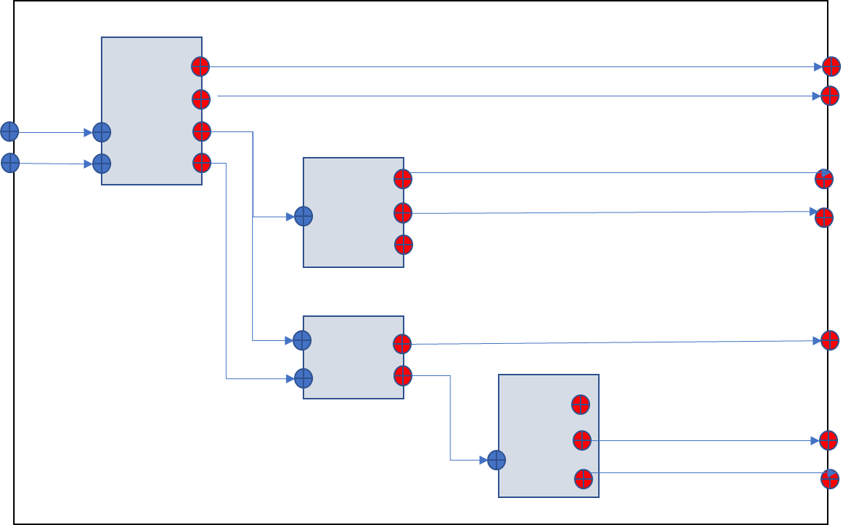

El resultado de los datos dependerá de las variables de salidas de las cajas que se soliciten. Hay que tener en cuenta que en algunos de estos modelos. Puede solicitarse que alguna entrada requiera de un cursor de datos de entrada. Esto es:
Esto es:
- Cuando hay una lista de salidas y solo tengo una entrada, se utilizará solo el primero
- Cuando hay una lista de salidas y tengo una entrada con multi valor, se utilizarán los requistros distintos de la condición del filtro.
Se ejecuta de forma completa y de forma asíncrona. Para el usuario de ejecución es como si ejecutase un solo formulario.

Proceso E2E
El proceso E2E se configura de forma similar al proceso de unión de formularios, pero se va viendo la progresión del formulario y con el resultado de cada ejecución de forma reducida. En este caso solo se podrán ver los datos de salida que se soliciten aun teniendo más el formulario

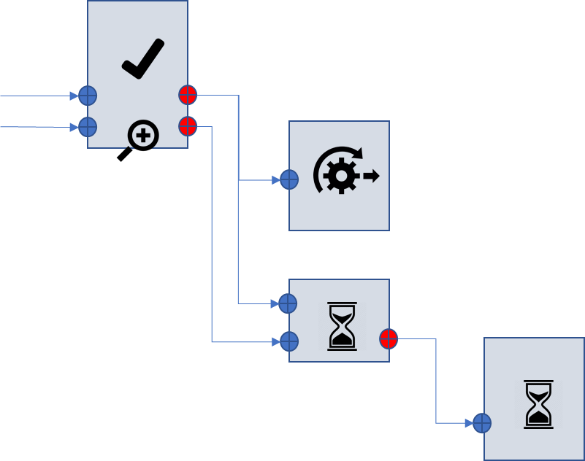

Se irá viendo la ejecución del proceso que una vez validado se mostrará la lupa para que se pueda ver en grande la tabla de datos.
Al igual que en el caso anterior se aplica el concepto de valor o lista de valores.
En caso de retornar sin datos se aplicará un icono de vacio.

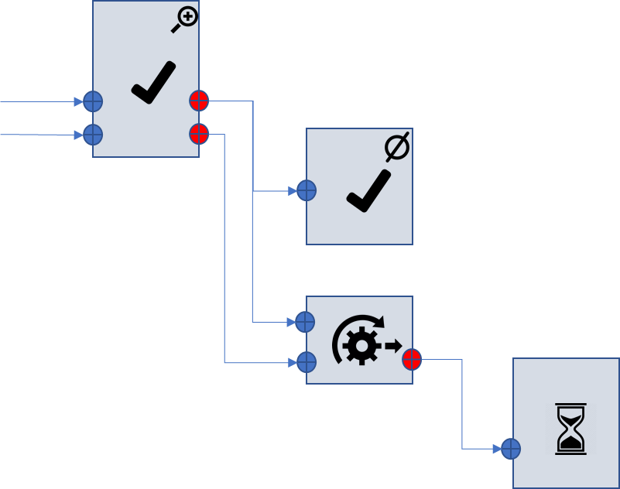

Proceso E2E condicional
El proceso E2E condicional aplica criterios de navegación a partir de los datos de resultado. Para la valoración del flujo aplicar reglas de negocio que en caso de cumplirse van por una rama del proceso u otra. En el caso de no realizarse el flujo por alguna rama esta aparecerá en estado desactivado una vez se vayan quemando ramificaciones del flujo.
En este proceso se podrán valorar varias variables de salida y tener varios flujos de ejecución. Si una de las entradas condicionantes no se cumple no se activa la ejecución de la caja.
Dentro de las reglas de ejecución a aplicar tendremos:
- Calculo a partir de varias entradas
- Condicionantes lógicos a partir de:
  - Tener un valor determinado (númerico o alfanumérico)
  - Estar dentro de un rango
  - Estar por debajo de un valor
  - Estar por encima de un valor
- Los condicionantes lógicos podrán aplicar AND, OR a más de una salida del formulario anterior.
No se permiten entradas inicialmente de varias cajas (en este caso sería necesario aplicar el patrón convoy.

